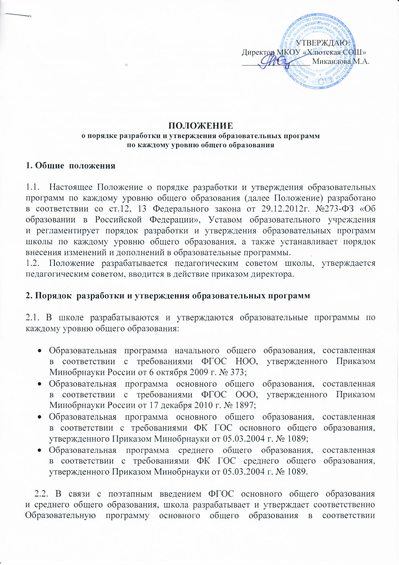
с требованиями ФГОС ООО, утвержденного Приказом Минобрнауки России от 17 декабря 2010 г. № 1897, и Образовательную программу среднего общего образования в соответствии с требованиями ФГОС СОО, утвержденного Приказом Минобрнауки России от 17 мая 2012 г. N 413.
2.3. Образовательная программа определяет содержание образования и особенности организации учебно-воспитательного процесса в образовательном учреждении по каждому уровню общего образования.
2.4. Образовательные программы каждого уровня общего образования разрабатываются на нормативный срок освоения: начальное общее образование – 4 года, основное общее образование – 5 лет, среднее общее образование – 2 года.
2.5. Разработка и обсуждение Образовательных программ относятся к компетенции педагогического совет школы, утверждаются приказом директора по школе.

3. Требования к разделам образовательных программ

3.1. Образовательные программы основного общего образования и среднего общего образования, составленные в соответствии с требованиями федерального компонента государственного образовательного стандарта основного общего образования и среднего общего образования, отвечают требованиям п.9 ст.2 Федерального закона от 29.12.2012г. №273-ФЗ «Об образовании в Российской Федерации» и содержат следующие разделы:

- Титульный лист
- Пояснительная записка к учебному плану
- Учебный план
- Календарный учебный график
- Рабочие программы учебных предметов, курсов
- Система условий реализации образовательной программы (учебно-методическое обеспечение, кадровое обеспечение, материально-техническое и др.)
- Приложения

3.2. Образовательные программы начального общего образования, основного общего образования, среднего общего образования составленные в соответствии с требованиями ФГОС содержат следующие разделы:

1 раздел. Целевой:

- Пояснительная записка
- Планируемые результаты освоения обучающимися ООП
- Система оценки достижения планируемых результатов освоения ООП

2 раздел. Содержательный:

- Программа формирования УУД у обучающихся на основе ФГОС
- Программы учебных предметов, курсов и курсов внеурочной деятельности
- Программа духовно-нравственного развития, воспитания
- Программа формирования экологической культуры, здорового и безопасного образа жизни
- Программа коррекционной работы

3 раздел. Организационный:

- Учебный план
- План внеурочной деятельности
- Система условий реализации ООП в соответствии с требованиями ФГОС

4. Порядок внесения изменений и дополнений в Образовательные программы

4.1. Внесение изменений и дополнений в Образовательные программы относится к компетенции педагогического совета школы, что обязательно должно быть отражено в протоколах заседаний педагогического совета школы.
4.2. Принятые на заседании педагогического совета школы решения имеют юридическую силу с момента издания соответствующего приказа директором школы.

